**Lớp 5**

**Chủ đề: Đèn pin bỏ túi**

Môn học chủ đạo: Khoa học

Thời lượng 3 tiết

Mô tả bài học

* Nội dung Năng lượng điện của môn Khoa học có một số yêu cầu cần đạt như sau:
  + *Mô tả được cấu tạo và hoạt động của mạch điện thắp sáng gồm: nguồn điện, công tắc và bóng đèn.*
  + *Giải thích được lí do sử dụng vật dẫn điện, vật cách điện trong một số đồ vật, tình huống thường gặp.*
  + *Đề xuất được cách làm thí nghiệm để xác định vật dẫn điện, vật cách điện.*
* Để đạt được các yêu cầu này, trong bài học STEM **Đèn pin bỏ túi** , học sinh sẽ sử dụng các vật liệu phù hợp để lắp ráp một mạch điện đơn giản với nguồn điện, bóng đèn và một công tắc tự chế, nhằm chế tạo một chiếc đèn pin nhỏ gọn thuận tiện sử dụng trong những tình huống cần thiết như cúp điện, hay đi cắm trại,...

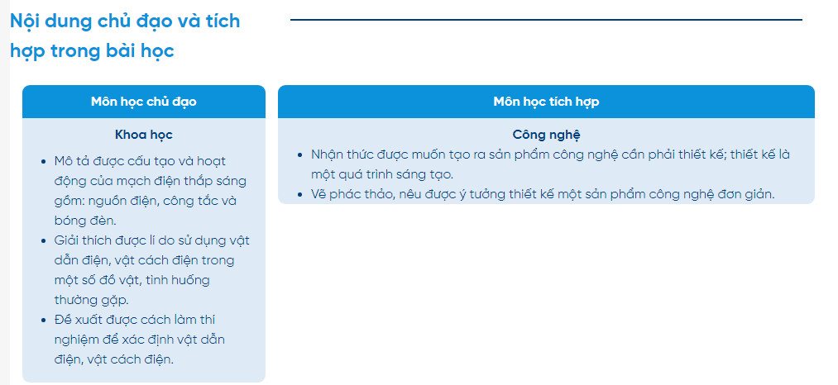

* + - 1. Yêu cầu cần đạt
* Mô tả được cấu tạo của mạch điện thắp sáng gồm: nguồn điện, công tắc, bóng đèn, dây dẫn điện.
* Nêu được chức năng của các bộ phận trong mạch điện thắp sáng.
* Nhận ra và nêu được một số vật liệu dẫn điện và vật liệu cách điện.
* Đề xuất được cách làm thí nghiệm để xác định vật dẫn điện, vật cách điện.
* Giải thích được lí do sử dụng vật dẫn điện, vật cách điện trong một số đồ vật quen thuộc.
* Thiết kế và chế tạo được đèn pin nhỏ gọn ứng dụng kiến thức về mạch điện đơn giản, vật dẫn điện và vật cách điện.
* Mô tả được hoạt động của đèn pin dựa trên kiến thức về mạch điện.
* Trao đổi, giúp đỡ nhau trong học tập; cùng nhau hoàn thành các thí nghiệm về mạch điện đơn giản. .
* Ghi chép trung thực kết quả quan sát được khi làm thí nghiệm.
* II. Đồ dùng dạy học
* 1. Chuẩn bị của Giáo viên
* <https://drive.google.com/file/d/1uP_YmRKfaseXSOZKlYHELck0dixZOxHb/view>
* - Các phiếu học tập và phiếu đánh giá.
* - Nguyên vật liệu giáo viên cung cấp cho các nhóm học sinh:

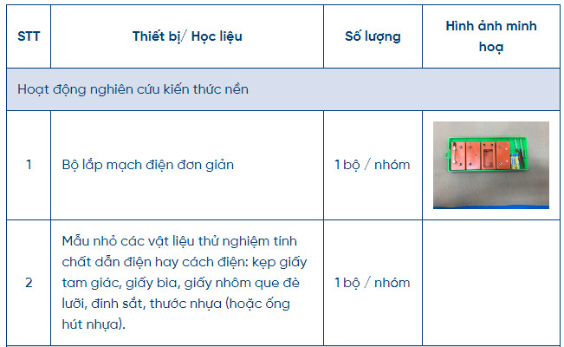

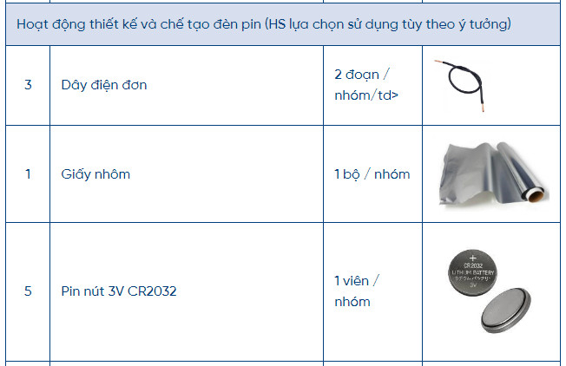

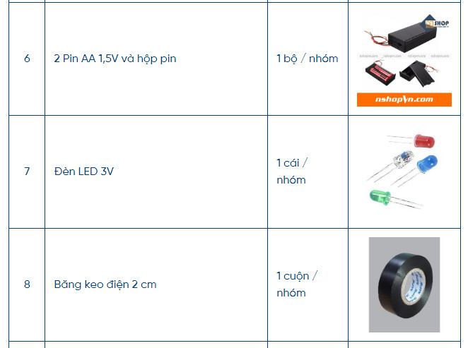

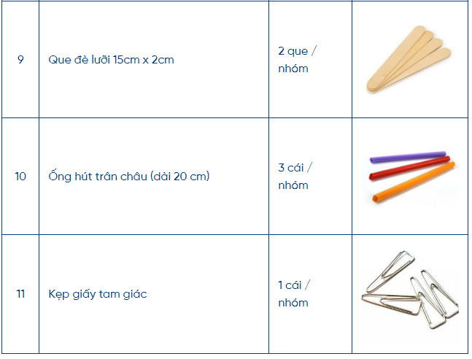

2. Chuẩn bị của học sinh

- Mỗi nhóm (4-5 học sinh) tự chuẩn bị một số nguyên vật liệu như sau:

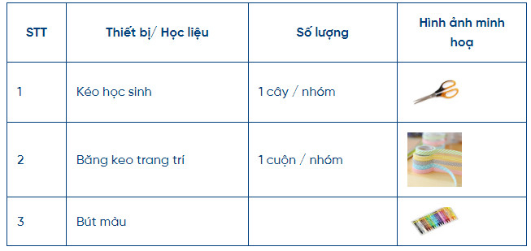

III. Các hoạt động dạy học chủ yếu

1. Hoạt động 1: Mở đầu (Xác định vấn đề)

*a) Khởi động*

- Giáo viên tổ chức cho học sinh thảo luận nhóm kể tên các vật dụng cần thiết cho chuyến cắm trại qua đêm trong thời gian 3 phút, sau đó viết kết quả lên bảng nhóm.

- Học sinh treo các bảng nhóm lên bảng lớn. Sau đó đại diện 1-2 nhóm chia sẻ về kết quả thảo luận.

- Học sinh các nhóm khác và giáo viên nhận xét và bổ sung.

- Giáo viên tổng hợp tất cả những vật dụng học sinh đã nêu và từ đó dẫn dắt đến nhu cầu cần có một chiếc đèn pin nhỏ gọn, tiện dụng trong những chuyến đi xa và qua đêm.

- Học sinh tiếp nhận nhiệm vụ mới cho bài học là cùng thiết kế và chế tạo một chiếc đèn pin nhỏ gọn để sử dụng khi cần thiết.

*b) Giao nhiệm vụ*

- Học sinh ghi nhận nhiệm vụ thực hiện một chiếc đèn pin bỏ túi với các yêu cầu cụ thể vào vở:

* *+ Đèn pin có thể chiếu sáng được và có thể bật tắt dễ dàng.*
* *+ Các bộ phận của đèn được gắn với nhau một cách chắc chắn, gọn gàng.*
* *+ Đèn pin đảm bảo an toàn khi sử dụng.*
* *+ Đèn được trang trí hài hòa, đẹp mắt.*

2. Hoạt động 2: Hình thành kiến thức mới (Nghiên cứu kiến thức nền)

*\* Tìm hiểu mạch điện thắp sáng*

Giáo viên tổ chức hoạt động để học sinh khám phá cấu tạo và hoạt động mạch điện.

- Học sinh được chia thành các nhóm (5-6 em).

- Mỗi nhóm nhận một bộ dụng cụ lắp mạch điện đơn giản và Phiếu học tập 1. Học sinh thảo luận theo nhóm để thực hiện nhiệm vụ 1 và 2 trong Phiếu học tập 1.

*\*\*Lưu ý:* Trước khi học sinh thực hiện nhiệm vụ theo Phiếu học tập, giáo viên nên sử dụng dụng cụ để giới thiệu cho giới thiệu cho các em về pin (2 cực âm, dương; cách lắp 2 pin vào hộp cho đúng); về đèn (có 2 đầu, trong hộp điện 2 đầu này đã được nối với 2 đầu ra).

- Hai nhóm học sinh được mời ngẫu nhiên để chia sẻ kết quả hoạt động nhóm, gồm 2 nội dung. Các nhóm khác nêu ý kiến bổ sung cho nhóm báo cáo.

*\*\*Nội dung báo cáo và chia sẻ*

* *(1) Kết quả lắp mạch điện thắp sáng: mạch điện có hoạt động được để bật/tắt đèn không? Nếu không, hãy dự đoán nguyên nhân. (Đèn hỏng/hết pin/dây lỏng,...)*
* *(2) Trả lời các câu hỏi:*
* *+ Một mạch điện thắp sáng cơ bản gồm những bộ phận nào? (pin, dây nối, công tắc và đèn)*
* *+ Mỗi bộ phận trong mạch điện thắp sáng có vai trò và đặc điểm gì?*
* *+ Đèn có thể sáng được khi mạch điện như thế nào? (Mạch điện được khép kín)*

- Để thấy rõ hơn cấu tạo mạch điện kín/hở (so với quan sát sản phẩm mạch điện thắp sáng từ bộ lắp ráp mạch điện đơn giản), học sinh quan sát hình ảnh thể hiện hoạt động của mạch điện (hình bên dưới) rồi chỉ và nêu rõ tên cùng với chức năng của từng bộ phận.

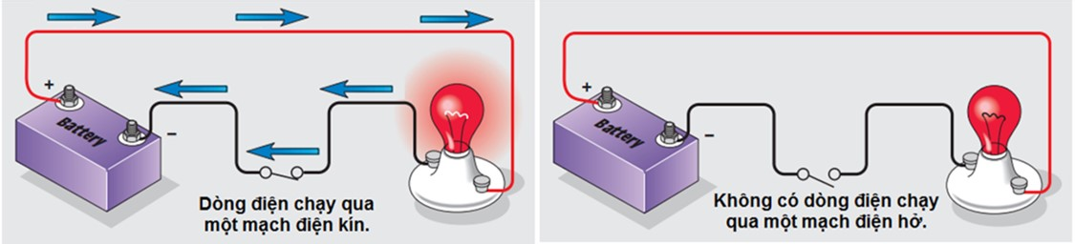

Học sinh được giáo viên chốt các kiến thức trọng tâm sau:

* *+ Pin là nguồn cung cấp năng lượng điện làm sáng đèn. Mỗi pin có 2 cực: cực dương và cực âm.*
* *+ Đèn sáng nếu có dòng điện chạy qua một mạch kín từ cực dương của pin, qua đèn đến cực âm của pin.*
* *+ Công tắc đóng lại tạo mạch kín giúp đèn sáng và ngắt ra làm cho mạch hở để đèn tắt.*

*\* Tìm hiểu vật dẫn điện và vật cách điện*

- Giáo viên tổ chức cho các nhóm học sinh thảo luận và khám phá vật dẫn điện và vật cách điện.

- Học sinh làm việc theo nhóm và sử dụng mạch điện đã lắp ở nhiệm vụ 1 để hoàn thành Phiếu học tập số 2.

- Hai nhóm học sinh được mời ngẫu nhiên để chia sẻ kết quả hoạt động nhóm, gồm 2 nội dung. Các nhóm khác nêu ý kiến bổ sung cho nhóm báo cáo.

*\*\*Nội dung báo cáo và chia sẻ*

* *(1) Khi thay thế công tắc bằng các vật liệu khác nhau, những vật liệu nào làm đèn sáng và vật liệu nào khiến đèn không sáng?*
* *(2) Trả lời các câu hỏi:*
* *+ Vật dẫn điện là gì? (Vật cho dòng điện đi qua)*
* *+ Vật cách điện là gì? (Vật không cho dòng điện đi qua)*
* *(3) Giải thích lí do phần vỏ bao quanh bên ngoài của phích cắm điện hay dây dẫn điện được làm bằng nhựa hay cao su.*

- Học sinh được giáo viên chốt các kiến thức trọng tâm sau:

* *+ Các vật cho dòng điện đi qua gọi là vật dẫn điện.*
* *+ Các vật không cho dòng điện đi qua gọi là vật cách điện*

3. Hoạt động 3: Luyện tập và vận dụng (Tìm giải pháp, chế tạo và chia sẻ)

*a) Đề xuất và lựa chọn giải pháp*

- Học sinh được yêu cầu kể tên các công việc chính khi thiết kế.

- Học sinh nhắc lại yêu cầu sản phẩm và giáo viên có thể định hướng cho học sinh để bắt đầu tìm giải pháp thiết kế bằng các câu hỏi dẫn dắt

* *+ Đèn pin cần có những bộ phận nào? -> gồm mạch điện thắp sáng (pin, dây dẫn, đèn) và phần thân đèn để cầm.*
* *+ Đèn pin cần có bộ phận gì để có thể bật tắt khi cần? -> cần có công tắc.*
* *+ Làm thế nào để đảm bảo an toàn khi sử dụng đèn pin? -> phần thân đèn phải làm bằng vật liệu cách điện.*

- Giáo viên nêu gợi ý định hướng: *như vậy, để thiết kế một đèn pin theo yêu cầu đã đề ra thì chúng ta phải thiết kế được một mạch điện thắp sáng có công tắc (để bật tắt đèn và phần thân đèn chứa mạch điện này cần đảm bảo sao cho chúng ta có thể cầm và sử dụng an toàn.*

- Mỗi nhóm học sinh nhận một bộ vật liệu và dụng cụ dùng để chế tạo đèn pin (xem mục đồ dùng dạy học) và Phiếu học tập 3.

- Học sinh thảo luận nhóm để trả lời các câu hỏi trong Phiếu học tập 3, từ đó:

* + Nhận biết vật liệu tương ứng với các bộ phận chính của mạch điện.
* + Lựa chọn nguyên vật liệu phù hợp để lắp mạch điện chiếu sáng cho đèn pin.
* + Phác thảo giải pháp chế tạo đèn pin.

- Giáo viên theo dõi và hỗ trợ học sinh khi cần thiết bằng cách đặt ra các câu hỏi định hướng, đặc biệt với các nhóm học sinh gặp khó khăn trong ý tưởng tạo đèn pin.

* *+ Lựa chọn các vật liệu nào để làm các bộ phận của mạch điện? Tại sao lựa chọn như vậy?*
* *+ Công tắc có chức năng làm cho mạch điện kín hoặc hở, để bật tắt mạch điện. Theo em, làm sao để tạo ra một công tắc như vậy?*

- Đại diện 1-2 nhóm học sinh trình bày phương án chế tạo đèn pin bỏ túi.

*Lưu ý: Do hạn chế về thời gian để tất cả các nhóm có thể trình bày được ý tưởng thiết kế, giáo viên góp ý, hỗ trợ điều chỉnh cho các nhóm học sinh có khó khăn hoặc sai lầm trong quá trình thực hiện.*

- Giáo viên tổng kết ý tưởng của các nhóm và nhấn mạnh các bước thực hiện quan trọng.

b) Chế tạo mẫu, thử nghiệm và đánh giá

- Học sinh được cung cấp thông tin bổ sung về đèn LED và được nhắc nhở về an toàn khi thực hành về điện, cụ thể:

* + Cách sử dụng đèn LED: *Chân dài của đèn nối với cực dương của nguồn điện, chân ngắn của đèn nối với cực âm của nguồn điện.*
* + Cẩn thận: *KHÔNG nối hai cực của pin với nhau.*

- Học sinh hoạt động nhóm cùng chế tạo đèn pin theo phương án đã đề xuất.

- Giáo viên theo dõi quá trình học sinh thực hiện để nhắc nhở và hỗ trợ khi cần thiết.

- Học sinh dựa trên các tiêu chí trong phiếu đánh giá sản phẩm (do giáo viên cung cấp) để thử nghiệm và tự đánh giá đèn pin do nhóm chế tạo.

c) Chia sẻ, thảo luận và điều chỉnh

- Các nhóm học sinh biểu diễn cách sử dụng đèn pin do nhóm chế tạo.

- Đại diện 1-2 nhóm học sinh được mời để giải thích cách thức hoạt động của đèn pin (nên ưu tiên chọn nhóm có giải pháp đặc biệt cho công tắc, nếu có). Các nhóm khác nhận xét, bổ sung.

- Học sinh chia sẻ những khó khăn đã gặp phải, những điều đã làm tốt và chưa tốt trong quá trình chế tạo đèn pin đồng thời nêu ý kiến về cách thức cải tiến sản phẩm đèn pin dựa trên nhận xét và góp ý của nhóm bạn.

- Giáo viên nhận xét đánh giá kết quả các nhóm và tổng kết hoạt động.

IV. Phụ lục

